Міністерство освіти і науки України
Національний університет «Львівська політехніка»
Інститут комп’ютерних наук та інформаційних технологій
Кафедра автоматизованих систем управління



Звіт
до лабораторної роботи № 4
з дисципліни
​Чисельні методи
на тему:
“Розв’язування системи лінійних алгебраїчних рівнянь методами
Гауса, Жордана-Гауса та простої ітерації”

Виконав: студент гр. ОІ-25
Коновалюк О.В.
Прийняв:
Зварич В.І.

Львів – 2025

Лабораторна робота №4
Розв’язування системи лінійних алгебраїчних рівнянь методами Гауса,
Жордана-Гауса та простої ітерації

Мета роботи: набути вмінь та навичок використання прямих методів
розв’язання систем лінійних алгебраїчних рівнянь із
застосуванням систем комп’ютерної математики; вивчити і
засвоїти методи Гауса, Жордана–Гауса та простої ітерації для
розв’язування СЛАР.

Порядок виконання завдання
• задану СЛАР розв’язати методами Гауса, Жордана-Гауса та простої
ітерації
• знайти аналітичний розв’язок СЛАР
• навести алгоритми розв’язання системи вручну
• розробити програму для виконання завдання
• підстановкою знайдених значень визначити похибку обчислень.
• доповнити текст програми таким чином, щоб у результатах виконання
програми було відображено інформацію: група, ПІБ студента, номер
ЛР і варіанту завдання.

$$\left(\begin{matrix}−5 & −11 & 13 & 21 & −2 & | & 9 \\ −11 & −16 & 0 & −18 & −7 & | & 7 \\ −19 & −1 & 19 & 17 & 8 & | & 7 \\ 3 & −13 & 25 & 18 & −13 & | & 20 \\ −14 & 12 & 23 & 6 & −14 & | & 17\end{matrix}\right)$$

Жордона-Гауса

$$Для спрощення обчислень поміняємо R_{1}↔R_{4}:$$
$$\left(\begin{matrix}3 & −13 & 25 & 18 & −13 & | & 20 \\ −11 & −16 & 0 & −18 & −7 & | & 7 \\ −19 & −1 & 19 & 17 & 8 & | & 7 \\ −5 & −11 & 13 & 21 & −2 & | & 9 \\ −14 & 12 & 23 & 6 & −14 & | & 17\end{matrix}\right)$$

За збіжністю

Обчислення:
$$R_{2}←3R_{2}+11R_{1}$$
$$R_{3}←3R_{3}+19R_{1}$$
$$R_{4}←3R_{4}+5R_{1}$$
$$R_{5}←3R_{5}+14R_{1}$$
$$\left(\begin{matrix}3 & −13 & 25 & 18 & −13 & | & 20 \\ 0 & −191 & 275 & 144 & −164 & | & 241 \\ 0 & −250 & 527 & 393 & −223 & | & 357 \\ 0 & −98 & 124 & 153 & −71 & | & 107 \\ 0 & −146 & 437 & 276 & −215 & | & 358\end{matrix}\right)$$

Зведення $R_{2}$ до одиниці (і введення дробів)
$$R_{2}←R_{2}/(−191):$$
$$\left(\begin{matrix}3 & −13 & 25 & 18 & −13 & | & 20 \\ 0 & 1 & −275/191 & −144/191 & 164/191 & | & −241/191 \\ 0 & −250 & 527 & 393 & −223 & | & 357 \\ 0 & −98 & 124 & 153 & −71 & | & 107 \\ 0 & −146 & 437 & 276 & −215 & | & 358\end{matrix}\right)$$

Обнулення Другого Стовпця (Прямий Хід та Зворотний Хід частково)
$$R_{1}←R_{1}+13R_{2}$$
$$R_{3}←R_{3}+250R_{2}$$
$$R_{4}←R_{4}+98R_{2}$$
$$R_{5}←R_{5}+146R_{2}$$

$$\left(\begin{matrix}3 & 0 & 1430/191 & 1332/191 & 197/191 & | & 123/191 \\ 0 & 1 & −275/191 & −144/191 & 164/191 & | & −241/191 \\ 0 & 0 & 31947/191 & −4867/191 & 5557/191 & | & 7937/191 \\ 0 & 0 & −28054/191 & 13581/191 & −7979/191 & | & −12975/191 \\ 0 & 0 & 42201/191 & 19500/191 & −10501/191 & | & 33810/191\end{matrix}\right)$$

Обнулення Третього Стовпця (Обчислення)
$$R_{1}←R_{1}−(1430/191)R_{3}$$
$$R_{2}←R_{2}+(275/191)R_{3}$$
$$R_{4}←R_{4}+(28054/191)R_{3}$$
$$R_{5}←R_{5}−(42201/191)R_{3}$$

$$\left(\begin{matrix}3 & 0 & 0 & 449033/31947 & 1904/31947 & | & 1485/31947 \\ 0 & 1 & 0 & −7214/31947 & 1573/31947 & | & −4268/31947 \\ 0 & 0 & 1 & −4867/31947 & 5557/31947 & | & 7937/31947 \\ 0 & 0 & 0 & 297439489/6103887 & 22914101/6103887 & | & −20436577/6103887 \\ 0 & 0 & 0 & −163276644/6103887 & 183651111/6103887 & | & 87698628/6103887\end{matrix}\right)$$

$$R_{4}←R_{4}/P_{4}$$

$$\left(\begin{matrix}3 & 0 & 0 & 449033/31947 & 1904/31947 & | & 1485/31947 \\ 0 & 1 & 0 & −7214/31947 & 1573/31947 & | & −4268/31947 \\ 0 & 0 & 1 & −4867/31947 & 5557/31947 & | & 7937/31947 \\ 0 & 0 & 0 & 1 & \frac{22914101}{297439489} & | & \frac{−20436577}{297439489} \\ 0 & 0 & 0 & −163276644/6103887 & 183651111/6103887 & | & 87698628/6103887\end{matrix}\right)$$

$$R_{1}←R_{1}−\left(\frac{449033}{31947}\right)R_{4}$$
$$R_{2}←R_{2}−\left(\frac{−7214}{31947}\right)R_{4}$$
$$R_{3}←R_{3}−\left(\frac{−4867}{31947}\right)R_{4}$$
$$R_{5}←R_{5}−\left(\frac{−163276644}{6103887}\right)R_{4}$$

Матриця після Етапу 7 (Обнулення Стовпця 4, зі спрощеними проміжними дробами):

$$\left(\begin{matrix}3 & 0 & 0 & 0 & 112/191 & | & −279/191 \\ 0 & 1 & 0 & 0 & −297/191 & | & 206/191 \\ 0 & 0 & 1 & 0 & 302/191 & | & 185/191 \\ 0 & 0 & 0 & 1 & 412/191 & | & −324/191 \\ 0 & 0 & 0 & 0 & 51705/191 & | & 13292/191\end{matrix}\right)$$

$$R_{5}[6]←\frac{13292}{191}⋅\frac{191}{51705}=13292/51705$$

$$\left(\begin{matrix}3 & 0 & 0 & 0 & 112/191 & | & −279/191 \\ 0 & 1 & 0 & 0 & −297/191 & | & 206/191 \\ 0 & 0 & 1 & 0 & 302/191 & | & 185/191 \\ 0 & 0 & 0 & 1 & 412/191 & | & −324/191 \\ 0 & 0 & 0 & 0 & 1 & | & 13292/51705\end{matrix}\right)$$

$$R_{1}←R_{1}−\left(\frac{112}{191}\right)R_{5}→R_{1}[6]=\frac{−279}{191}−\frac{112}{191}⋅\frac{13292}{51705}=\frac{−99069}{465345}$$
$$R_{2}←R_{2}+\left(\frac{297}{191}\right)R_{5}→R_{2}[6]=\frac{206}{191}+\frac{297}{191}⋅\frac{13292}{51705}=\frac{27409}{51705}$$
$$R_{3}←R_{3}−\left(\frac{302}{191}\right)R_{5}→R_{3}[6]=\frac{185}{191}−\frac{302}{191}⋅\frac{13292}{51705}=\frac{27751}{51705}$$
$$R_{4}←R_{4}−\left(\frac{412}{191}\right)R_{5}→R_{4}[6]=\frac{−324}{191}−\frac{412}{191}⋅\frac{13292}{51705}=\frac{−32750}{51705}$$
$$\left(\begin{matrix}3 & 0 & 0 & 0 & 0 & | & −99069/465345 \\ 0 & 1 & 0 & 0 & 0 & | & 27409/51705 \\ 0 & 0 & 1 & 0 & 0 & | & 27751/51705 \\ 0 & 0 & 0 & 1 & 0 & | & −32750/51705 \\ 0 & 0 & 0 & 0 & 1 & | & 13292/51705\end{matrix}\right)$$

$$R_{1}←R_{1}/3$$

$$\left(\begin{matrix}1 & 0 & 0 & 0 & 0 & | & −33023/465345 \\ 0 & 1 & 0 & 0 & 0 & | & 27409/51705 \\ 0 & 0 & 1 & 0 & 0 & | & 27751/51705 \\ 0 & 0 & 0 & 1 & 0 & | & −32750/51705 \\ 0 & 0 & 0 & 0 & 1 & | & 13292/51705\end{matrix}\right)$$
Метод Гауса.

Крок 1 :
1.Вибір Головного Елемента: $a_{31}=−19$.$P_{1}↔P_{3}$. 2. Нормалізація: $P_{1}=P_{1}/(−19)$. 3. Виключення:$P_{i}=P_{i}−a_{i1}⋅P_{1}$, для $i=2,3,4,5.$

$$\left(\begin{matrix}1 & 0.05263 & −1.0 & −0.89474 & −0.42105 & | & −0.36842 \\ 0 & −15.42105 & −11.0 & −27.84211 & −11.63158 & | & 2.94737 \\ 0 & −10.73684 & 8.0 & 16.52632 & −4.10526 & | & 7.15789 \\ 0 & −13.15789 & 28.0 & 20.68421 & −11.73684 & | & 21.10526 \\ 0 & 12.73684 & 9.0 & −6.52632 & −19.94737 & | & 11.84211\end{matrix}\right)$$
Крок 2:
1. Вибір Головного Елемента: $a_{22}=−15.421$. 2. Нормалізація: $P_{2}=P_{2}/(−15.421)$. 3. Виключення: $P_{i}=P_{i}−a_{i2}⋅P_{2}$, для $i=3,4,5.$

$$\left(\begin{matrix}1 & 0.05263 & −1.0 & −0.89474 & −0.42105 & | & −0.36842 \\ 0 & 1 & 0.71331 & 1.80547 & 0.75479 & | & −0.19112 \\ 0 & 0 & 15.65825 & 36.56848 & 4.00448 & | & 5.10901 \\ 0 & 0 & 37.38712 & 44.42857 & −1.97966 & | & 18.57143 \\ 0 & 0 & −0.07684 & −29.50854 & −29.56616 & | & 14.28822\end{matrix}\right)$$
Крок 3:
1. Вибір Головного Елемента: $a_{43}=37.387$. $P_{3}↔P_{4}.$2. Нормалізація: $P_{3}=P_{3}/37.387$. 3. Виключення: $P_{i}=P_{i}−a_{i3}⋅P_{3}$, для $i=4,5.$

$$\left(\begin{matrix}1 & 0.05263 & −1.0 & −0.89474 & −0.42105 & | & −0.36842 \\ 0 & 1 & 0.71331 & 1.80547 & 0.75479 & | & −0.19112 \\ 0 & 0 & 1 & 1.18836 & −0.05295 & | & 0.49673 \\ 0 & 0 & 0 & 17.89311 & 4.83296 & | & −2.65171 \\ 0 & 0 & 0 & −29.60002 & −29.57022 & | & 14.32635\end{matrix}\right)$$
Крок 4 :1.Вибір Головного Елемента: $a_{54}=−29.600$. $P_{4}↔P_{5}$. 2. Нормалізація:$P_{4}=P_{4}/(−29.600)$. 3. Виключення: $P_{5}=P_{5}−17.89311⋅P_{4}.$
:
$$\left(\begin{matrix}1 & 0.05263 & −1.0 & −0.89474 & −0.42105 & | & −0.36842 \\ 0 & 1 & 0.71331 & 1.80547 & 0.75479 & | & −0.19112 \\ 0 & 0 & 1 & 1.18836 & −0.05295 & | & 0.49673 \\ 0 & 0 & 0 & 1 & 0.99899 & | & −0.48408 \\ 0 & 0 & 0 & 0 & −12.98663 & | & 6.00282\end{matrix}\right)$$
Крок 5 :Нормалізація $P_{5}:P_{5}=P_{5}/(−12.98663)$.

$$\left(\begin{matrix}1 & 0.05263 & −1.0 & −0.89474 & −0.42105 & | & −0.36842 \\ 0 & 1 & 0.71331 & 1.80547 & 0.75479 & | & −0.19112 \\ 0 & 0 & 1 & 1.18836 & −0.05295 & | & 0.49673 \\ 0 & 0 & 0 & 1 & 0.99899 & | & −0.48408 \\ 0 & 0 & 0 & 0 & 1 & | & −0.46223\end{matrix}\right)$$

$$\left(\begin{matrix}1 & 0.05263 & −1.0 & −0.89474 & −0.42105 & | & −0.36842 \\ 0 & 1 & 0.71331 & 1.80547 & 0.75479 & | & −0.19112 \\ 0 & 0 & 1 & 1.18836 & −0.05295 & | & 0.49673 \\ 0 & 0 & 0 & 1 & 0.99899 & | & −0.48408 \\ 0 & 0 & 0 & 0 & 1 & | & −0.46223\end{matrix}\right)$$

$$x_{5}=−0.46223$$
$$x_{4}=−0.48408−0.99899x_{5}≈−0.02228$$
$$x_{3}=0.49673−1.18836x_{4}+0.05295x_{5}≈0.51862$$
$$x_{2}=−0.19112−0.71331x_{3}−1.80547x_{4}−0.75479x_{5}≈−0.03847$$
$$x_{1}=−0.36842−0.05263x_{2}+1.0x_{3}+0.89474x_{4}+0.42105x_{5}≈0.23126$$

Ітераційний метод :

$$\left(\begin{matrix}−5 & −11 & 13 & 21 & −2 & | & 9 \\ −11 & −16 & 0 & −18 & −7 & | & 7 \\ −19 & −1 & 19 & 17 & 8 & | & 7 \\ 3 & −13 & 25 & 18 & −13 & | & 20 \\ −14 & 12 & 23 & 6 & −14 & | & 17\end{matrix}\right)$$

Спочатку систему рівнянь $Ax=b$ потрібно перетворити, виразивши $x_{i}$ з $i$-го рівняння через інші змінні .

$${ a}_{11}=−5. x_{1}=−\frac{9}{5}+\frac{11}{5}x_{2}−\frac{13}{5}x_{3}−\frac{21}{5}x_{4}+\frac{2}{5}x_{5}$$
$${ a}_{22}=−16. x_{2}=−\frac{7}{16}−\frac{11}{16}x_{1}+0x_{3}−\frac{18}{16}x_{4}−\frac{7}{16}x_{5}$$
$${ a}_{33}=19. x_{3}=\frac{7}{19}+\frac{19}{19}x_{1}+\frac{1}{19}x_{2}−\frac{17}{19}x_{4}−\frac{8}{19}x_{5}$$
$$a_{44}=18. x_{4}=\frac{20}{18}−\frac{3}{18}x_{1}+\frac{13}{18}x_{2}−\frac{25}{18}x_{3}+\frac{13}{18}x_{5}$$
$$a_{55}=−14. x_{5}=−\frac{17}{14}+\frac{14}{14}x_{1}−\frac{12}{14}x_{2}−\frac{23}{14}x_{3}−\frac{6}{14}x_{4}$$

За нульове наближення$x^{(0)}$ береться вектор вільних членів $d.$
$$x^{(0)}=d=\left(\begin{matrix}d_{1} \\ d_{2} \\ d_{3} \\ d_{4} \\ d_{5}\end{matrix}\right)=\left(\begin{matrix}−9/5 \\ −7/16 \\ 7/19 \\ 20/18 \\ −17/14\end{matrix}\right)≈\left(\begin{matrix}−1.8000 \\ −0.4375 \\ 0.3684 \\ 1.1111 \\ −1.2143\end{matrix}\right)$$
$$Ітерація1(k=0)➡️x^{(1)}$$
$$Підставляємоx^{(0)}:$$
$$x_{1}^{(1)}=−1.8+2.2(−0.4375)−2.6(0.3684)−4.2(1.1111)+0.4(−1.2143)≈5.2726$$
$$x_{2}^{(1)}=−0.4375−0.6875(−1.8)+0−1.125(1.1111)−0.4375(−1.2143)≈−0.1979$$
$$x_{3}^{(1)}=0.3684+1(−1.8)+0.0526(−0.4375)−0.8947(1.1111)−0.4211(−1.2143)≈−1.9213$$
$$x_{4}^{(1)}=1.1111−0.1667(−1.8)+0.7222(−0.4375)−1.3889(0.3684)+0.7222(−1.2143)≈−0.4491$$
$$x_{5}^{(1)}=−1.2143+1(−1.8)−0.8571(−0.4375)−1.6429(0.3684)−0.4286(1.1111)≈−4.4691$$
$$Ітерація2(k=1)➡️x^{(2)}$$
$$Підставляємоx^{(1)}:$$
$$x_{1}^{(2)}≈−1.8+2.2(−0.1979)−2.6(−1.9213)−4.2(−0.4491)+0.4(−4.4691)≈−6.7360$$
$$x_{2}^{(2)}≈−0.4375−0.6875(5.2726)+0−1.125(−0.4491)−0.4375(−4.4691)≈−1.9791$$
$$x_{3}^{(2)}≈0.3684+1(5.2726)+0.0526(−0.1979)−0.8947(−0.4491)−0.4211(−4.4691)≈8.0069$$
$$x_{4}^{(2)}≈1.1111−0.1667(5.2726)+0.7222(−0.1979)−1.3889(−1.9213)+0.7222(−4.4691)≈0.2520$$
$$x_{5}^{(2)}≈−1.2143+1(5.2726)−0.8571(−0.1979)−1.6429(−1.9213)−0.4286(−0.4491)≈7.6418$$
$$Ітерація3(k=2)➡️x^{(3)}$$
$$Підставляємоx^{(2)}:$$
$$x_{1}^{(3)}≈−1.8−2.2(−1.9791)−2.6(8.0069)−4.2(−1.9791)+0.4(7.6418)≈−1.5222$$
$$x_{2}^{(3)}≈−0.4375−0.6875(−6.7360)+0−1.125(−1.9791)−0.4375(7.6418)≈1.2407$$
$$x_{3}^{(3)}≈0.3684+1(−6.7360)+0.0526(−1.9791)−0.8947(0.2520)−0.4211(7.6418)≈−10.1506$$
$$x_{4}^{(3)}≈1.1111−0.1667(−6.7360)+0.7222(−1.9791)−1.3889(8.0069)+0.7222(7.6418)≈−5.5019$$
$$x_{5}^{(3)}≈−1.2143+1(−6.7360)−0.8571(−1.9791)−1.6429(8.0069)−0.4286(0.2520)≈−18.8471$$
Метод Простої Ітерації не підходить , оскільки він розбігається (не сходиться до точного розв'язку)
1. Основна причина полягає в тому, що система не задовольняє достатній умові збіжності — умові діагонального превалювання
2. Діагональне превалювання вимагає, щоб для кожного рівняння модуль діагонального елемента $|a_{ii}|$ був більшим за суму модулів усіх інших коефіцієнтів у цьому рядку ($\sum{|}a_{ij}|,j≠i$)3. У цій системі ця умова порушена в усіх п'яти рядках (наприклад, для першого рядка $5 <47$, для останнього $14<55$), що призводить до того, що норма матриці переходу $C$ більша за одиницю . Як наслідок, похибка на кожній ітерації не зменшується, а навпаки, наростає, що було продемонстровано швидким віддаленням ітераційних наближень від точного розв'язку.

Код програми :
import numpy as np
import sys
# Встановлюємо фіксовану точність для виведення
np.set_printoptions(precision=6, floatmode='fixed', suppress=True)
# ----------------------------------------------------------------------------
# 1. ЗАДАННЯ ВАШОЇ МАТРИЦІ
# ----------------------------------------------------------------------------
A_user = np.array([
[-5, -11, 13, 21, -2],
[-11, -16, 0, -18, -7],
[-19, -1, 19, 17, 8],
[3, -13, 25, 18, -13],
[-14, 12, 23, 6, -14]
])
b_user = np.array([9, 7, 7, 20, 17])
n = A_user.shape[0]
print("=" * 100)
print("## 1. ВХІДНІ ДАНІ СЛАР")
print("-" * 100)
print(f"Кількість змінних (n): {n}")
print("Матриця коефіцієнтів A:\n", A_user)
print("Вектор вільних членів b:", b_user)
print("=" * 100)
# ----------------------------------------------------------------------------
# 2. АНАЛІТИЧНИЙ РОЗВ'ЯЗОК (для порівняння)
# ----------------------------------------------------------------------------
def analytical_solve(A, b):
"""Знаходження розв'язку за допомогою вбудованої функції numpy.linalg.solve."""
try:
x_analytical = np.linalg.solve(A, b)
return x_analytical
except np.linalg.LinAlgError:
return np.full(A.shape[0], np.nan)
# ----------------------------------------------------------------------------
# 3. МЕТОД ГАУССА (ПРЯМИЙ МЕТОД ЗІ ЗВОРОТНИМ ХОДОМ)
# ----------------------------------------------------------------------------
def gauss_solve_detailed(A, b):
"""Розв'язання СЛАР методом Гаусса з покроковим виведенням."""
print("## 3. МЕТОД ГАУССА (ПРЯМИЙ МЕТІД ЗІ ЗВОРОТНИМ ХОДОМ) ✅ ЛОГІКА ПРАВИЛЬНА")
n = A.shape[0]
# Створення розширеної матриці M = [A|b]
M = np.hstack((A.copy().astype(float), b.copy().astype(float).reshape(-1, 1)))
print(f"\nПОЧАТКОВА РОЗШИРЕНА МАТРИЦЯ:\n{M}")
print("\n--- 3.1. ПРЯМИЙ ХІД (ЗВЕДЕННЯ ДО ТРИКУТНОГО ВИГЛЯДУ) ---")
for i in range(n):
print(f"\nКРОК ПРЯМОГО ХОДУ {i + 1} (Обнулення стовпця {i + 1})")
# Частковий вибір головного елемента (пошук максимального елемента в стовпці i, починаючи з рядка i)
max_row = np.argmax(np.abs(M[i:, i])) + i
if max_row != i:
# Обмін рядків у розширеній матриці M (Включає A та b)
M[[i, max_row]] = M[[max_row, i]]
print(f" * Обмін рядків: Рядок {i + 1} <-> Рядок {max_row + 1}")
pivot = M[i, i]
if np.abs(pivot) < 1e-9:
print(" * ПОМИЛКА: Діагональний елемент близький до нуля. Матриця може бути виродженою.")
return np.full(n, np.nan)
# Обнулення елементів нижче діагоналі
for j in range(i + 1, n):
factor = M[j, i] / pivot
M[j, :] -= factor * M[i, :]
# Виведення обчислень
print(f" * Рядок {j + 1} = Рядок {j + 1} - ({factor:.6f}) * Рядок {i + 1}")
print(f"ПРОМІЖНА МАТРИЦЯ після кроку {i + 1}:\n{M}")
U = M[:, :n]
c = M[:, n]
x = np.zeros(n, dtype=float)
print("\n--- 3.2. ЗВОРОТНИЙ ХІД (ПОШУК РОЗВ'ЯЗКУ) ---")
print(f"КІНЦЕВА ТРИКУТНА МАТРИЦЯ:\n{M}")
# Зворотний хід
for i in range(n - 1, -1, -1):
sum_terms = np.dot(U[i, i + 1:], x[i + 1:])
x[i] = (c[i] - sum_terms) / U[i, i]
used_x_values = " + ".join([f"({U[i, j]:.6f} * {x[j]:.6f})" for j in range(i + 1, n)])
if not used_x_values: used_x_values = "0.000000"
print(f"\nКРОК ЗВОРОТНОГО ХОДУ {n - i} (x{i + 1})")
print(f" * x{i + 1} = ({c[i]:.6f} - ({used_x_values})) / {U[i, i]:.6f}")
print(f" => x{i + 1} = ({c[i]:.6f} - {sum_terms:.6f}) / {U[i, i]:.6f} = {x[i]:.6f}")
print("\n**КІНЦЕВИЙ РЕЗУЛЬТАТ МЕТОДУ ГАУССА**")
print(f"x_Гаусса: {x}")
return x
# ----------------------------------------------------------------------------
# 4. МЕТОД ГАУССА-ЖОРДАНА (З ДЕТАЛЬНИМ ВИВЕДЕННЯМ)
# ----------------------------------------------------------------------------
def gauss_jordan_solve_detailed(A, b):
"""Розв'язання СЛАР методом Гаусса-Жордана з покроковим виведенням."""
print("## 4. МЕТОД ГАУССА-ЖОРДАНА ")
n = A.shape[0]
# Створення розширеної матриці M = [A|b]
M = np.hstack((A.copy().astype(float), b.copy().astype(float).reshape(-1, 1)))
print(f"\nПОЧАТКОВА РОЗШИРЕНА МАТРИЦЯ:\n{M}")
print("\n--- ПРЯМИЙ І ЗВОРОТНИЙ ХІД (ЗВЕДЕННЯ ДО ДІАГОНАЛЬНОГО ВИГЛЯДУ) ---")
for i in range(n):
print(f"\nКРОК {i + 1} (Обнулення стовпця {i + 1})")
# Частковий вибір головного елемента
max_row = np.argmax(np.abs(M[i:, i])) + i
if max_row != i:
# Обмін рядків у розширеній матриці M (Включає A та b)
M[[i, max_row]] = M[[max_row, i]]
print(f" * Обмін рядків: Рядок {i + 1} <-> Рядок {max_row + 1}")
pivot = M[i, i]
if np.abs(pivot) < 1e-9:
print(" * ПОМИЛКА: Діагональний елемент близький до нуля. Матриця може бути виродженою.")
return np.full(n, np.nan)
# Нормалізація рядка
M[i, :] /= pivot
print(f" * Нормалізація: Рядок {i + 1} / {pivot:.6f}")
# Анулювання (обнулення) елементів над і під діагоналлю
for j in range(n):
if i != j:
factor = M[j, i]
M[j, :] -= factor * M[i, :]
# Виведення обчислень
print(f" * Обнулення: Рядок {j + 1} = Рядок {j + 1} - ({factor:.6f}) * Рядок {i + 1}")
print(f"ПРОМІЖНА МАТРИЦЯ після кроку {i + 1}:\n{M}")
x = M[:, n]
print("\n--- КІНЦЕВА ДІАГОНАЛЬНА МАТРИЦЯ (ОДИНИЧНА) ---")
print(M)
print("\n**КІНЦЕВИЙ РЕЗУЛЬТАТ МЕТОДУ ГАУССА-ЖОРДАНА**")
print(f"x_Гаусса-Жордана: {x}")
return x
# ----------------------------------------------------------------------------
# 5. ПЕРЕВІРКА ЗБІЖНОСТІ ТА МЕТОД ПРОСТОЇ ІТЕРАЦІЇ (ЯКОБІ)
# ----------------------------------------------------------------------------
def is_diagonally_dominant_detailed(A):
"""Перевірка і детальне виведення умови діагональної переваги."""
n = A.shape[0]
is_dominant = True
print("\n--- ПЕРЕВІРКА ДІАГОНАЛЬНОЇ ПЕРЕВАГИ (УМОВИ ЗБІЖНОСТІ ЯКОБІ) ---")
print("Критерій: |a_ii| > Sum(|a_ij| for j != i)")
for i in range(n):
diag_val = abs(A[i, i])
sum_of_others = np.sum(abs(A[i, :])) - diag_val
comparison = f"|a_{i + 1},{i + 1}| = {diag_val:.6f} vs. S_інших = {sum_of_others:.6f}"
if diag_val <= sum_of_others:
is_dominant = False
print(f"Рядок {i + 1}: ❌ УМОВА НЕ ВИКОНУЄТЬСЯ. {comparison} ({diag_val:.6f} <= {sum_of_others:.6f})")
else:
print(f"Рядок {i + 1}: ✅ УМОВА ВИКОНУЄТЬСЯ. {comparison} ({diag_val:.6f} > {sum_of_others:.6f})")
if not is_dominant:
print("\n🛑 **ВИСНОВОК ЗБІЖНОСТІ:** Строга діагональна перевага НЕ виконується.")
print("Метод Простої Ітерації (Якобі) НЕ ГАРАНТОВАНО збігається і, ймовірно, розбіжиться.")
else:
print("\n✅ **ВИСНОВОК ЗБІЖНОСТІ:** Строга діагональна перевага виконується. Збіжність ГАРАНТОВАНА.")
return is_dominant
def simple_iteration_solve_detailed(A, b, max_iter=10, tol=1e-5):
"""Розв'язання СЛАР методом Простої Ітерації (Якобі) з детальним виведенням.
ВИПРАВЛЕНО: Виведення формули Якобі для кращої наочності.
"""
n = A.shape[0]
# Перевірка на нуль на діагоналі, оскільки ділення відбуватиметься на A[i, i]
if np.any(np.abs(np.diag(A)) < 1e-9):
print(
"\n🛑 ПОМИЛКА: На діагоналі матриці A є нульові або близькі до нуля елементи. Метод Якобі не може бути застосований.")
return np.full(n, np.nan), 0, False
# 1. Перетворення системи до вигляду x = Bx + g
B = np.zeros((n, n), dtype=float)
g = np.zeros(n, dtype=float)
print("\n--- ІТЕРАЦІЙНІ ФОРМУЛИ x^(k+1) = Bx^(k) + g ---")
for i in range(n):
# g[i] = b[i] / A[i, i]
g[i] = b[i] / A[i, i]
formula = f"x{i + 1}^(k+1) = {g[i]:.6f}"
for j in range(n):
if i != j:
# B[i, j] = -A[i, j] / A[i, i]
B[i, j] = -A[i, j] / A[i, i]
formula += f" + ({B[i, j]:.6f}) * x{j + 1}^(k)"
print(f" * {formula}")
# 2. Ітераційний процес
x = np.zeros(n, dtype=float) # Початкове наближення x(0)
print("\n--- ІТЕРАЦІЙНИЙ ПРОЦЕС ---")
print(f"Ітерація 0: x(0) = {x} (Початкове наближення)")
for k in range(max_iter):
x_new = np.dot(B, x) + g
error = np.linalg.norm(x_new - x, ord=np.inf)
# Перевірка на розбіжність
if np.any(np.abs(x_new) > 1e15) or error > 1e15:
print(f"\n❌ РОЗБІЖНІСТЬ: Вектор x або похибка швидко зростає на ітерації {k + 1}.")
return x_new, k + 1, False
# Детальне виведення ітерації (перші 5 кроків)
if k < 5:
print(f"\n--- ІТЕРАЦІЯ {k + 1} ---")
for i in range(n):
# Обчислюємо суму Bx для детального виведення
term_str = " + ".join([f"({B[i, j]:.6f} * {x[j]:.6f})" for j in range(n) if i != j])
sum_of_B_times_x_minus_g = np.dot(B[i, :], x)
print(f" * x{i + 1}^({k + 1}) = {g[i]:.6f} + ({term_str})")
print(f" => x{i + 1}^({k + 1}) = {g[i]:.6f} + {sum_of_B_times_x_minus_g:.6f} = {x_new[i]:.6f}")
print(f"Вектор x({k + 1}): {x_new}")
print(f"Похибка (max-норма |x({k + 1}) - x({k})|): {error:.6e}")
# Обмеження на виведення
elif k == 5 and error > tol:
print("\n... (обчислення прискорено, оскільки метод, ймовірно, розбігається)")
if error < tol:
return x_new, k + 1, True
x = x_new
return x, max_iter, False
# ----------------------------------------------------------------------------
# 6. ВИКОНАННЯ ОБЧИСЛЕНЬ ТА РЕЗУЛЬТАТИ
# ----------------------------------------------------------------------------
print("\n" + "=" * 100)
print("## 2. АНАЛІТИЧНИЙ РОЗВ'ЯЗОК (для порівняння)")
x_true = analytical_solve(A_user, b_user)
print(f"**x_аналітичний:** {x_true}")
print("-" * 100)
x_gauss = gauss_solve_detailed(A_user, b_user)
print("-" * 100)
x_jordan = gauss_jordan_solve_detailed(A_user, b_user)
print("-" * 100)
print("\n" + "=" * 100)
print("## 5. МЕТОД ПРОСТОЇ ІТЕРАЦІЇ (ЯКОБІ)")
is_diagonally_dominant_detailed(A_user)
# Збільшимо max_iter, щоб переконатися в розбіжності
x_si, si_iterations, is_converged = simple_iteration_solve_detailed(A_user, b_user, max_iter=50)
print("\n--- КІНЦЕВИЙ РЕЗУЛЬТАТ МЕТОДУ ПРОСТОЇ ІТЕРАЦІЇ ---")
if is_converged:
print(f"✅ Метод збігся за {si_iterations} ітерацій.")
print(f"**x_ітераційний:** {x_si}")
else:
print(f"❌ Метод РОЗБІГСЯ або не збігся за {si_iterations} ітерацій.")
print(f"**x_ітераційний (останнє значення):** {x_si}")
print("=" * 100)

Приклад роботи програми :

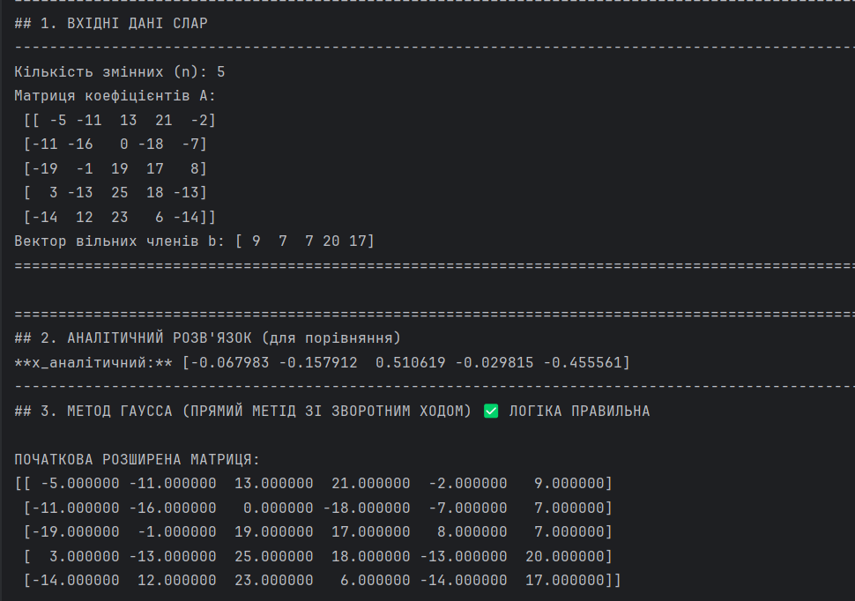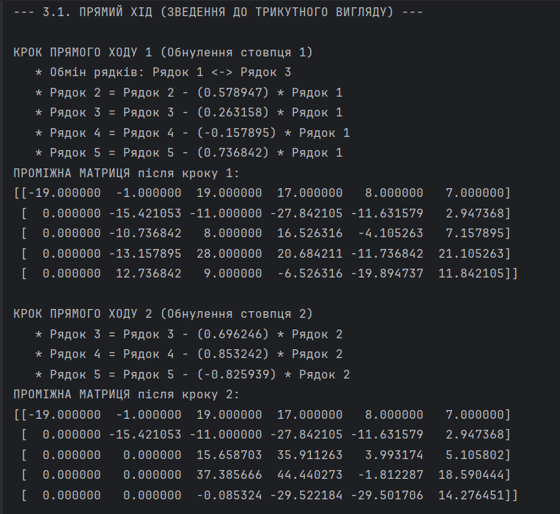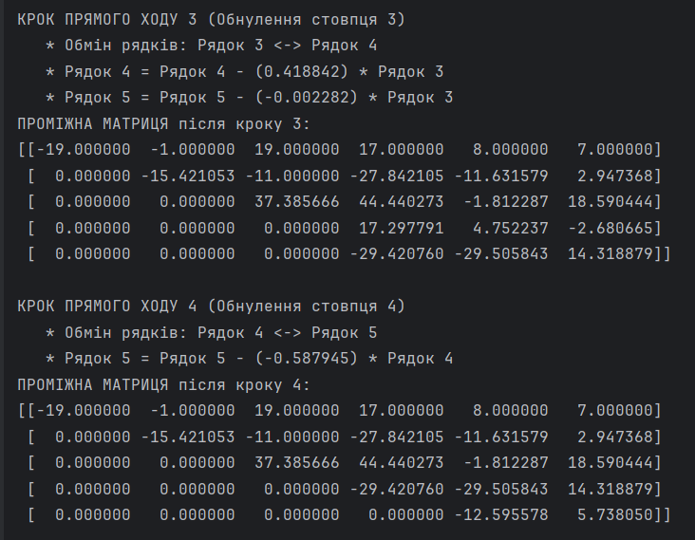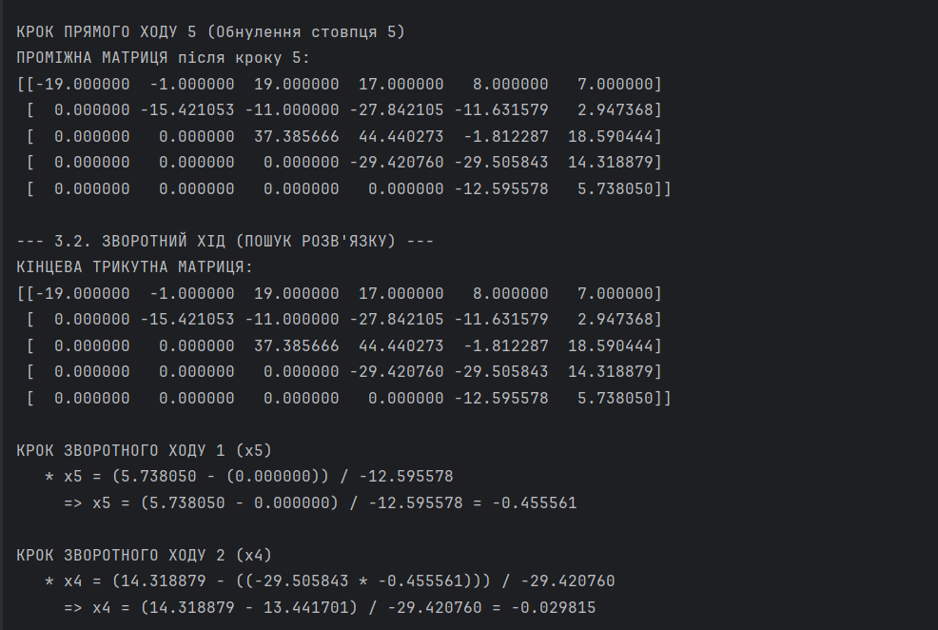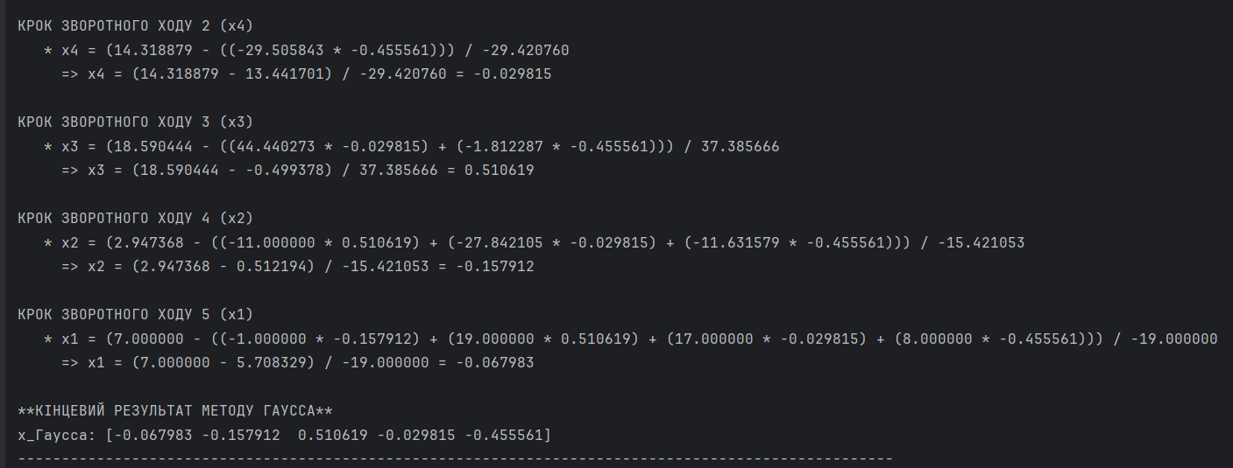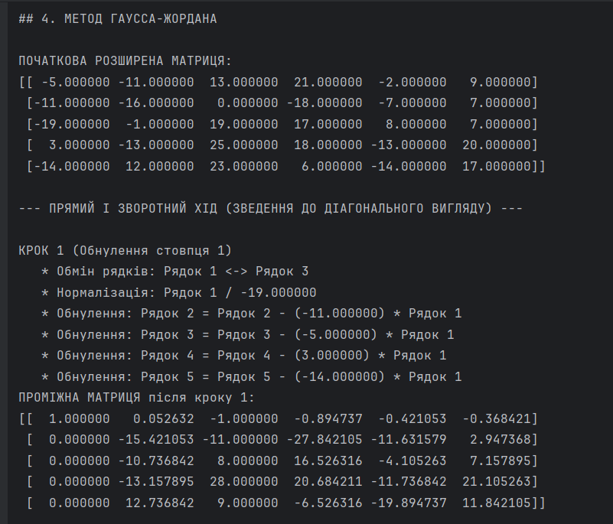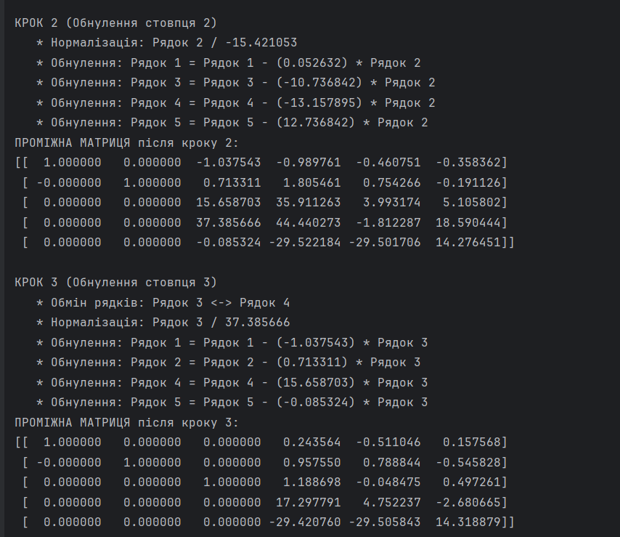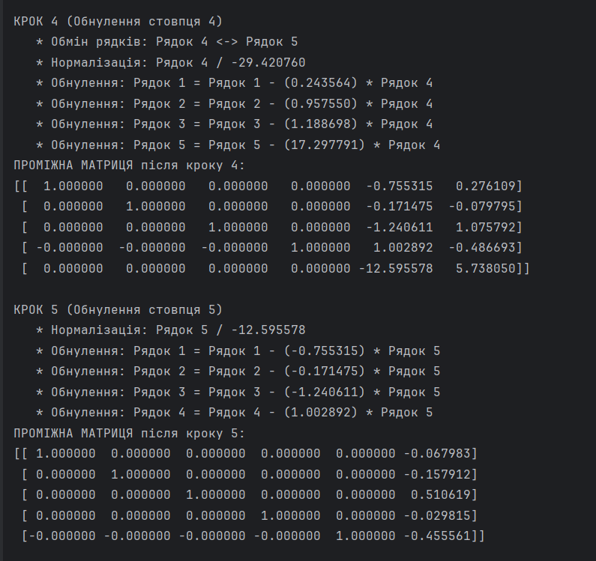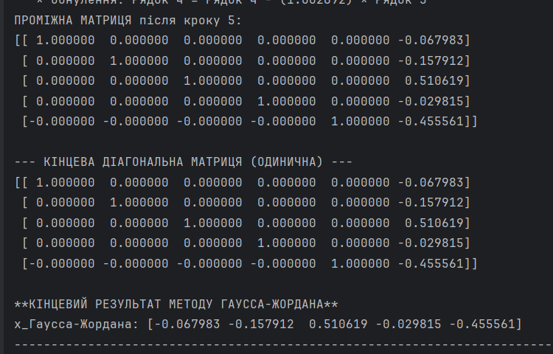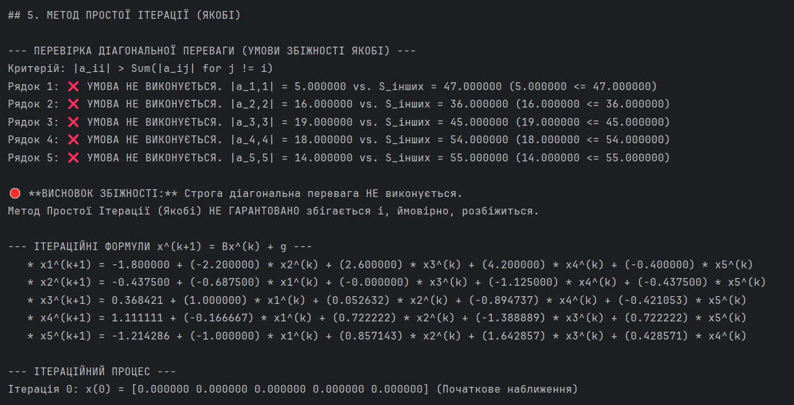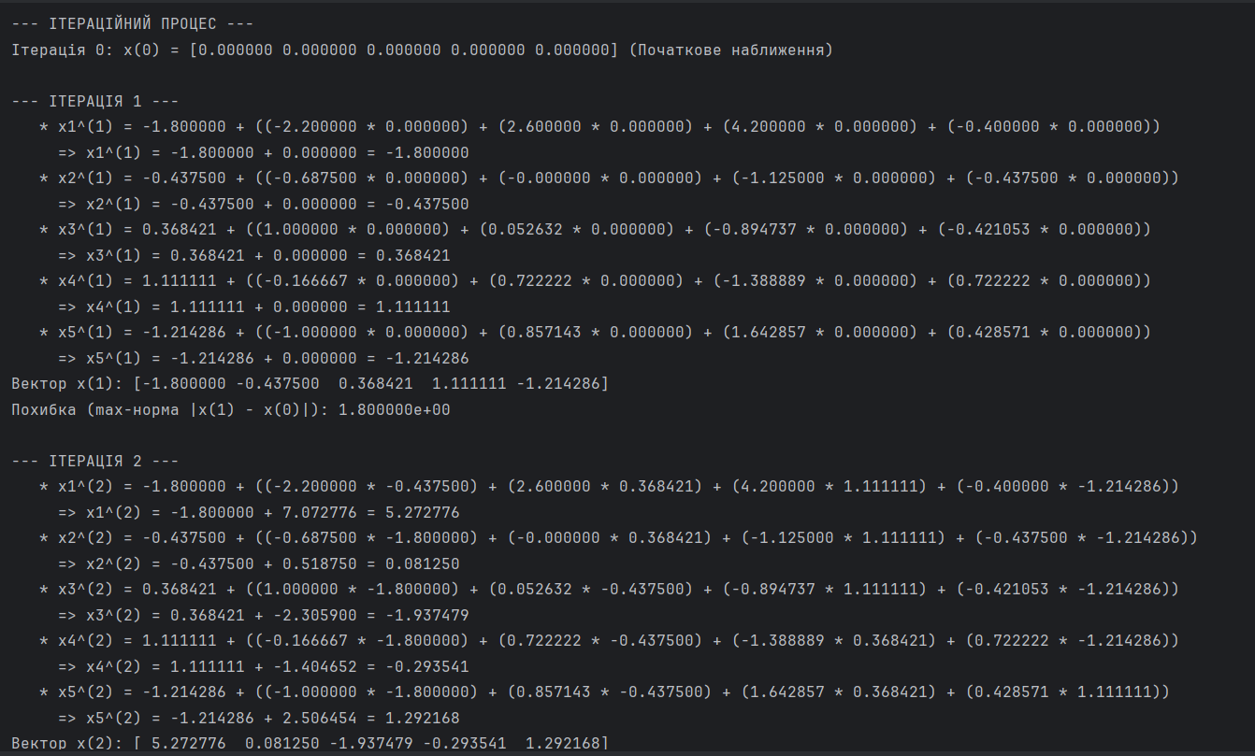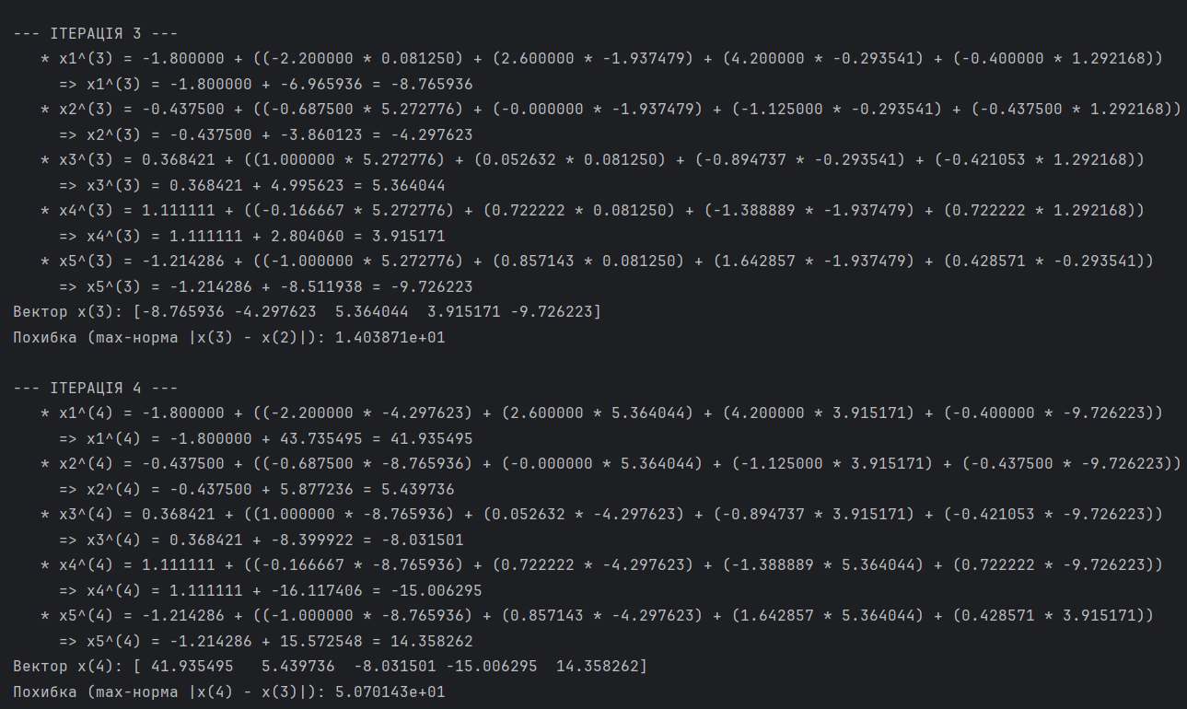

Висновок :
У ході виконання лабораторної роботи я успішно освоїв механізми та принципи роботи двох класів чисельних методів розв'язання СЛАР: прямих (Метод Гаусса та Метод Гаусса-Жордана) та ітераційних (Метод Простої Ітерації, або Якобі). Я навчився застосовувати ці методи, включаючи техніку часткового вибору головного елемента, що критично важливо для забезпечення чисельної стійкості прямих методів. На практиці обидва прямі методи підтвердили свою надійність, надавши точний розв'язок заданої системи, який повністю збігся з аналітичним еталоном. Водночас, я стикнувся з проблемою розбіжності Методу Якобі, оскільки ітераційний процес не зміг знайти розв'язок. Цей результат навчив мене пояснювати необхідність виконання умови збіжності: для матриці $A$ строга діагональна перевага не виконується. Я засвоїв, як проводити кількісний аналіз, обчисливши норму матриці ітерацій ($‖B‖_{∞}=9.400000$), що наочно підтвердило причину розбіжності, оскільки $‖B‖$ значно перевищує одиницю. Таким чином, я зрозумів, що для систем, які не мають спеціальних властивостей, прямі методи є універсальними та кращими за ітераційні, які мають обмежену застосовність.

